**River****Fishes**

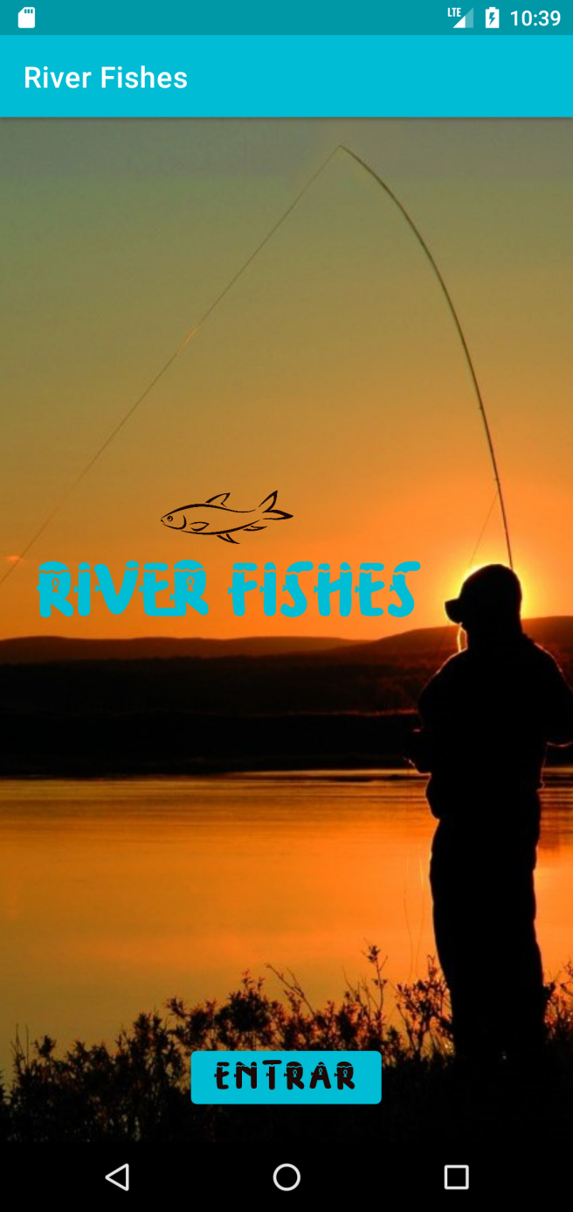

Samuel Fernández Pérez

Programación para Dispositivos Móviles

1ºGS (21 - 22)

**Índice**

Introducción 2

¿De qué trata mi aplicación? 2

Diseño 3

Partes de la aplicación: 3

Prototipo 5

# Introducción

## ¿De qué trata mi aplicación?

Mi aplicación está diseñada para la consulta de los diferentes peces que se pueden encontrar en las zonas de agua dulce de España (ríos, embalses, pantanos…) Así mismo también mostrara las zonas más populares para poder realizar la pesca de dichos peces.

Por otro lado, la aplicación permite añadir los datos de las capturas que hemos realizado:

* Tipo/Clase
* Peso
* Cebo utilizado
* Género
* Fecha
* Zona (ríos, embalses, pantanos…)
* Lugar (País, población…)
* Clima (Soleado, lluvioso, nublado…)

Estos datos también podrán ser visualizados siempre que queramos, editados y eliminados.

# Diseño

## Partes de la aplicación:

La aplicación consta de 8 vistas:

* **Vista 1 (Inicio):** Es la vista de “Bienvenida a la aplicación”, es más estética que otra cosa ya que solo cuenta como funcionalidad con un botón para pasar a la siguiente vista (Login).
* ***Componentes:***
  + Botón para pasar de vista
* **Vista 2 (Login):** En esta vista se van a realizar los registros y las entradas a la aplicación (vista Menú)
* ***Componentes:***
  + Edit text para introducir el email
  + Edit text para introducir la contraseña
  + Botón para realizar el registro
  + Botón para entrar a la aplicación una vez realizado el registro.
* **Vista 3 (Menú):** En esta vista tenemos el menú de la aplicación, dependiendo de la opción que escojamos (botón clicado) nos llevara a la vista correspondiente.
* ***Componentes:***
  + Contenedor clickable que nos llevara a la vista 4 (ListadoPecesExistentes)
    - Text View que muestra la primera opción: ***“Listado de peces ”***
    - Imagen representativa
  + Contenedor clickable que nos llevara a la vista 5 (ListadoZonasPesca)
    - Text View que muestra la segunda opción: ***“Listado de zonas de pesca”***
    - Imagen representativa
  + Contenedor clickable Botón que nos llevara a la vista 6 (ListadoMisPeces)
    - Text View que muestra la tercera opción: ***“Listado de peces capturados”***
    - Imagen representativa.
* **Vista 4 (ListadoPecesExistentes):** En esta vista se mostrara un listado de los diferentes peces de agua dulce que podemos encontrar en las diferentes zonas de España (No editables, vienen por defecto en la aplicación)
* ***Componentes:***
  + List view que muestra los diferentes peces de agua dulce.
* **Vista 5 (ListadoZonasPesca):** En esta vista se mostrara un listado con las diferentes zonas más importantes y reconocidas para la pesca de agua dulce en España.
* ***Componentes:***
  + List view que muestra las diferentes zonas de Pesca.
* **Vista 6 (ListadoMisPeces):** En esta vista se muestra un listado de todos los peces que hemos añadido y si clicamos sobre el “ítem del pez capturado” nos llevara a la vista de “visualización/edición/eliminación” de dicho pez.

En caso de no haber añadido ningún pez capturado aparece un mensaje indicándolo y hay un botón para añadirlos que nos lleva a la vista de “creación” .

* ***Componentes:***
  + List view que muestra los peces capturados en caso de haberlos añadido.
  + Botón que nos llevara a la vista 7 (Creación)
* **Vista 7 (Creación):** En esta vista podemos añadir nuestras capturas, rellenando los datos requeridos. Para poder visualizarlas posteriormente siempre que queramos desde la vista 6 (ListadoMisPeces)
* ***Componentes:***
  + Edit text para introducir la tipo/clase del pez
  + Edit text para introducir el peso del pez
  + Edit text para introducir el cebo utilizado para capturar el pez
  + Spinner para elegir el género
  + Edit text para introducir la zona de la captura
  + Edit text para introducir el lugar de la captura
  + Edit text para introducir el clima (Soleado, lluvioso, nublado…)
* **Vista 8 (Visualización/Edición/Eliminación):** En esta vista podemos visualizar, modificar y eliminar nuestras capturas.
* ***Componentes:***
  + Edit text para visualizar/editar la tipo/clase del pez
  + Edit text para visualizar/editar el peso del pez
  + Edit text para introducir el cebo utilizado para capturar el pez
  + Spinner para visualizar/editar el género
  + Edit text para visualizar/editar la zona de la captura
  + Edit text para visualizar/editar el lugar de la captura
  + Edit text para visualizar/editar el clima (Soleado, lluvioso, nublado…)

# Prototipo

